|  |
| --- |
| YZM3105 - YAZILIM SINAMA |
| 1.ÖDEV : X O X OYUNU https://github.com/oguzhanvrl/TicTacToe |
| cbÃ¼ ile ilgili gÃ¶rsel sonucu162804008 – BİLAL OĞUZHAN VAROL 152804016 – TARIK KÖPRÜLÜ |

11.02.2018

MANİSA CELAL BAYAR ÜNİVERSİTESİ

YAZILIM MÜHENDİSLİĞİ

**İÇİNDEKİLER**

**1) XOX OYUNU**

1.1 Amaç

1.2 Girdileri ve Mantığı

1.3 Program Kodu

1.4 Ekran Çıktısı

1.5 Test Caseler

1.6 Test Caseler

**OYUNUN AMACI**

XOX bütün yaştan insanların kendi aralarında oynadıkları iki kişi ile oynanan ve çoğu yerde ismi "**Tic Tac Toe**" diye geçen üçleme oyunlarındandır.

Oyunun amacı insanların kısıtlı hamleler ile kazanma rotasyonlarını denemeleriyle oynanan 2 kişilik basit bir oyundur.

**OYUNUN GİRDİLERİ**

Oyunumuz bilgisayar ortamında oynanabildiği için hamlelerimizi fare(mouse) yardımıyla gerçekleştiririz.

**OYUNUN MANTIGI**

Oyunun kazanma mantığı oyuncunun üç aynı harfi ;

Yan yana, Alt alta veya Çapraz

durumlarından birini sağlaması ilgili harfin oyuncusuna oyunda 1 puan kazandırır.

**PROGRAM KODU**

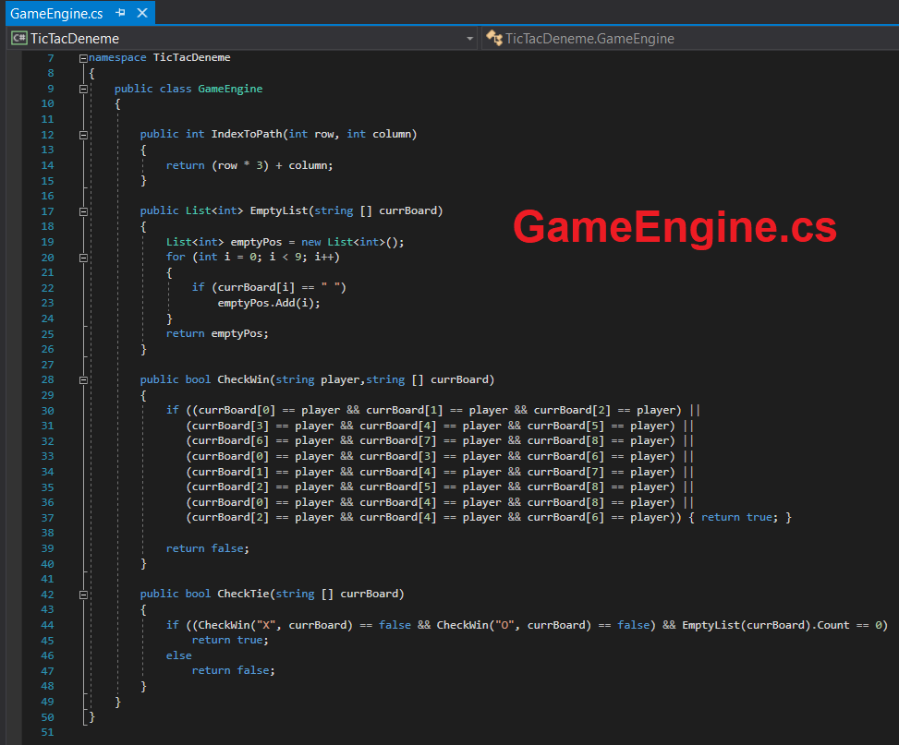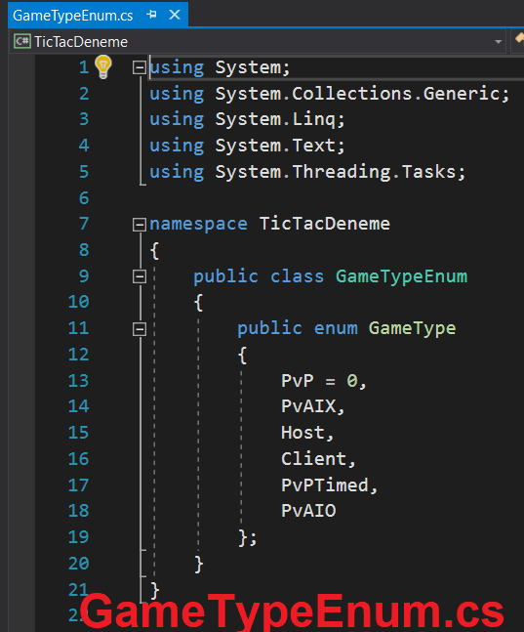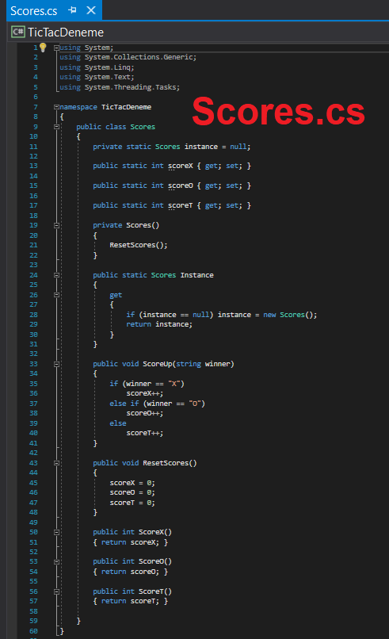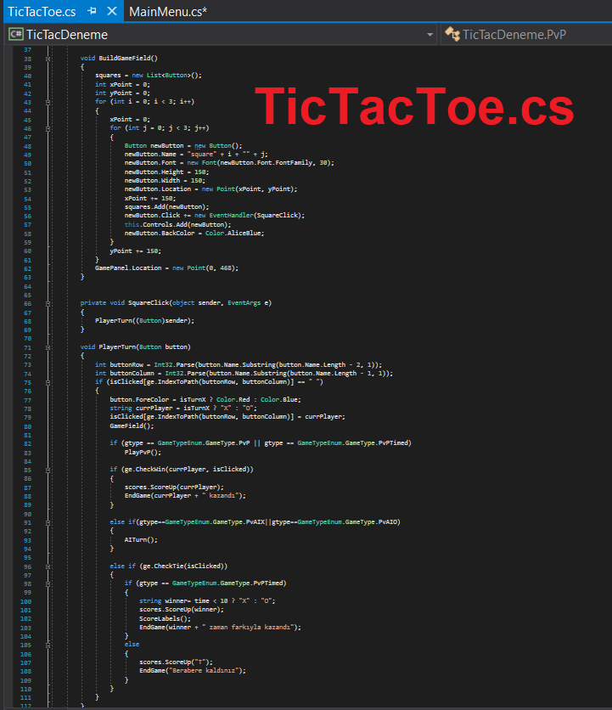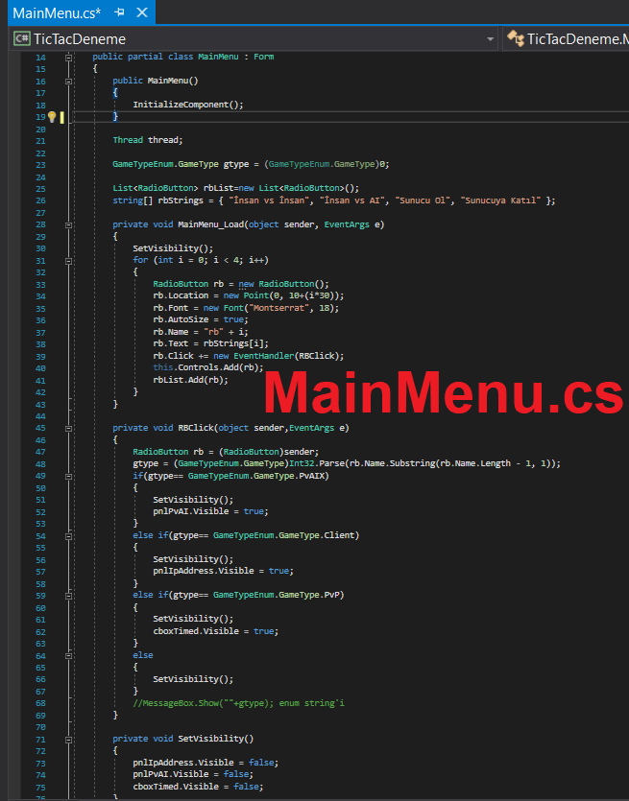

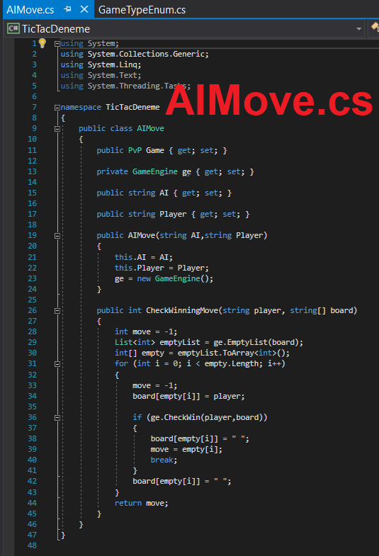

**EKRAN ÇIKTILARI**

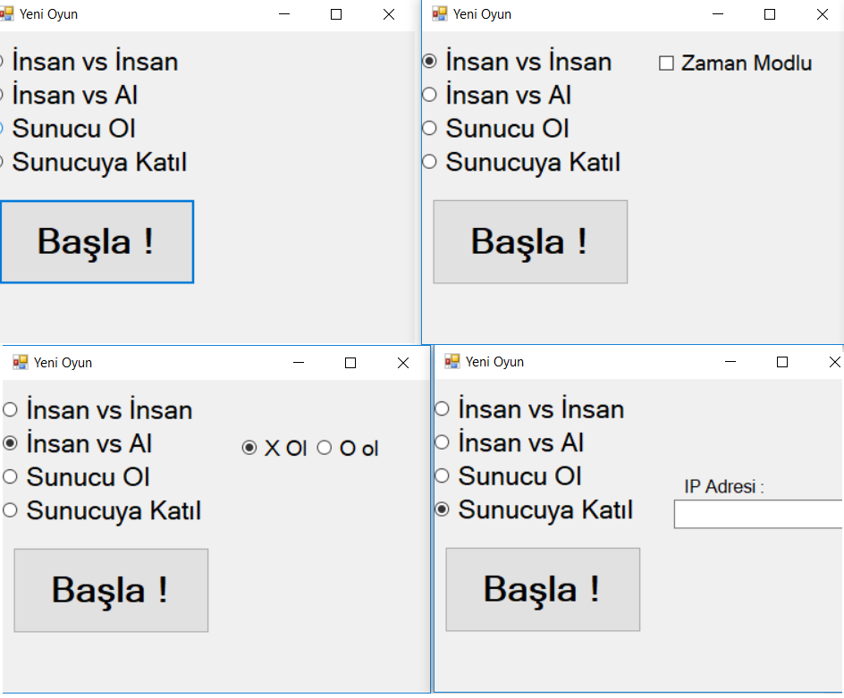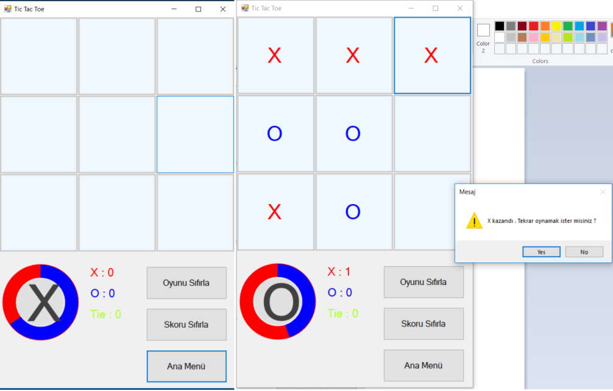

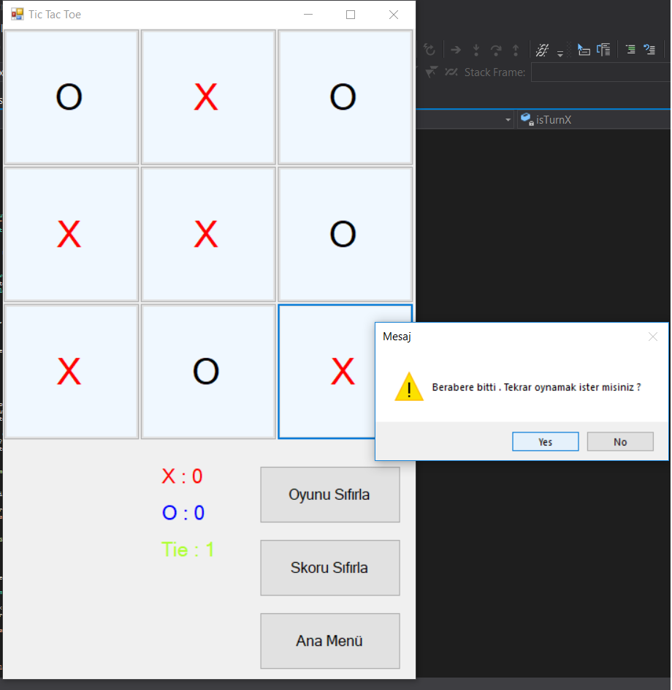

|  |  |
| --- | --- |
| Risk Level  TEST CASE’LER | Yüksek |
| Purpose | Yapay zekanın hamlesini gerçekleştirebilmesi testi |
| Inputs | Fare hareketleri ve farenin sol tuşu |
| Expected Outputs | Oyuncu uygun yere hamlesini yaptıktan sonra yapay zekanın boş alanlardan birisine kendi hamlesini yapması |
| Pass Criterias | Yapay zekanın hamle yapması |
| Fail Criterias | Yapay zekanın hamle yapmaması |
| Test Procedure | Oyun açılıp ana menüden ilgili oyun modu seçildi ve oyuna başlandı. Daha sonra farenin sol tuşu ile boş alana hamle yapıldı ve yapay zekanın da boş alanlardan birisine karşı hamle yaptığı gözlemlendi. |
| Passed | Test Başarılı |

|  |  |
| --- | --- |
| Risk Level | Orta |
| Purpose | Sıra değişiminde zamanlayıcının değişmesi testi |
| Inputs | Fare hareketleri ve farenin sol tuşu |
| Expected Outputs | Oyuncu uygun bir şekilde sırasını tamamladıktan sonra zamanlayıcının diğer oyuncunun lehine çalışması |
| Pass Criterias | Zamanlayıcının diğer oyuncu için devam etmesi |
| Fail Criterias | Zamanlayıcının diğer oyuncu için devam etmemesi |
| Test Procedure | Oyun açılıp ana menüden ilgili oyun modu seçildi ve oyuna başlandı. Daha sonra birinci oyuncu farenin sol tuşu ile boş alana hamle yaptı. Sıra ikinci oyuncuya geçtiğinde zamanlayıcının ikinci oyuncu lehine devam ettiği gözlemlendi. |
| Passed | Test Başarılı |

|  |  |
| --- | --- |
| Risk Level | Düşük |
| Purpose | Oyunun skor tablosunun düzgün çalışması testi |
| Inputs | Fare hareketleri ve farenin sol tuşu |
| Expected Outputs | Oyunda oyuncuların kazanma, kaybetme veya berabere kalma durumlarında skor tabelalarına aktarılması |
| Pass Criterias | Skorların değişmesi |
| Fail Criterias | Skorların değişmemesi |
| Test Procedure | Oyun açılıp ana menüden ilgili oyun modu seçildi ve oyuna başlandı. Daha sonra oyunculardan birisi kazandı veya berabere kaldı. Bunun sonucunda skor tablosunun değiştiği gözlendi. |
| Passed | Test Başarılı |

**YARALANDIĞIMIZ KAYNAKLAR**

* **StackOverFlow Postları**
* **YazılımcılarDünyası**
* **GitHub Repoları**
* **MicrosoftSDNForum**
* **Medium Blog Yazıları**

**Kullandığımız Toollar**

* **.NET FRAMEWORK 4.7.1**
* **CircularProgressBar**